Прокуратура Дновского района разъясняет

Способы восстановления нарушенных прав

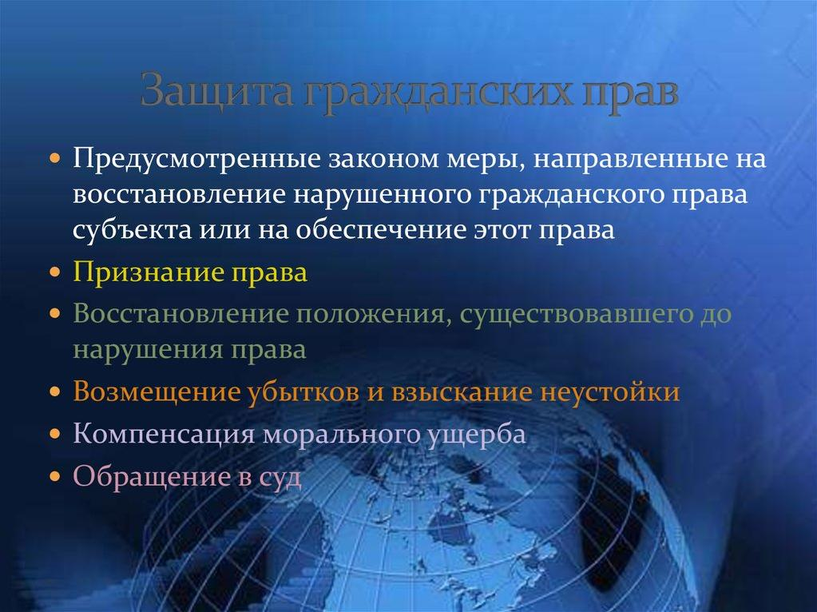

Право на жизнь и здоровье, честь и достоинство личности – эти общечеловеческие ценности закреплены в ст. 2 Конституции Российской Федерации. Одним из основополагающих принципов гражданского права является восстановление нарушенного права, которое понимает под собой восстановление положения, существующего до нарушения права.

Принцип гражданского права, цель и способ защиты гражданских прав, п. 1 ст. 1 ГК РФ, закрепляет основные начала (принципы) гражданского права:

- признание равенства участников отношений,

- неприкосновенность собственности свобода договора,

- недопустимость произвольного вмешательства кого-либо в частные дела,

- необходимость беспрепятственного осуществления гражданских прав обеспечение восстановления нарушенных прав, их судебная защита.

Механизм защиты нарушенного права является двусторонним процессом. С одной стороны, необходима правовая активность физического или юридического лица, избирающего способ защиты права, а с другой – активность правоприменителя для восстановления нарушенного права.

В силу ч. 1 ст. 11 ГК РФ защиту нарушенных или оспоренных гражданских пpaв осуществляет суд, арбитражный суд или третейский суд в соответствие с их компетенцией. Согласно положений ч. 1 ст. 3 и ч. 1 ст. 4 ГПК РФ обязательным условием реализации права на судебную защиту является указание в заявлении на то, в чем заключается нарушение либо угроза нарушения прав, свобод или законных интересов истца.

Судебной практикой выработаны критерии применения восстановления положения, существовавшего до нарушения права, в качестве способа защиты гражданских прав. Среди них выделяют наличие и законность положения, которое oн желает восстановить, а также тот факт, что прежнее положение нарушено.